嘉義縣布袋國民小學
110學年度雙語國家政策－口說英語展能樂學計畫
子計畫2-1：國民中小學英語日活動成果報告表
活動名稱 | 親子變裝秀 |  | 辦理日期 | 110.12.7
辦理地點 | 本校展演台 |  | 參加人數 | 250
成果摘要-活動內容介紹及特色說明  (列點說明) | - 學生主動參與發揮創意，設計具有趣味性及知識性活動，創造英語會話環境，增進英語聽說讀寫應用能力。  - 學生主動參與發揮創意，將節慶英語融入生活並實際運用，增進英語理解應用能力。  - 學生透過活動體驗異國文化，提升英語學習興趣。  - 透過走秀表演活動，展現自己的創意，培養大方主動的個性。
檢討或建議事項 | 無
照片說明（4-10張）
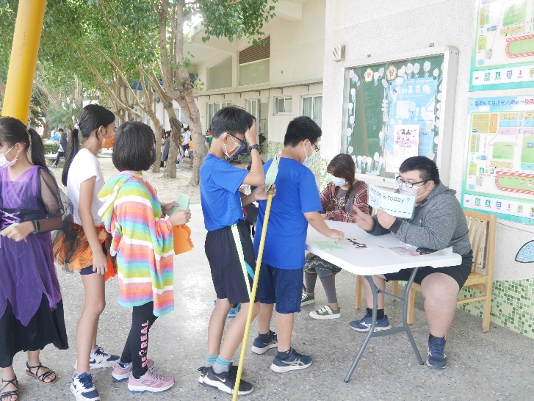 |  | 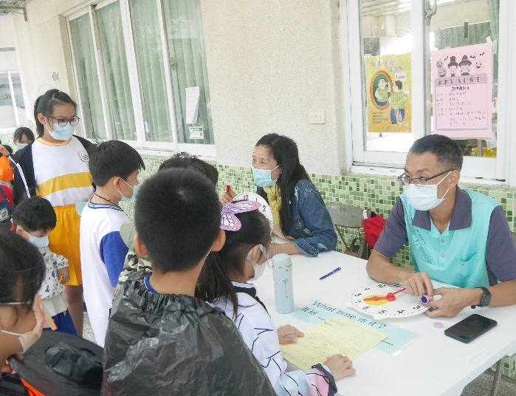
學童進行英語闖關實照 |  | 學童進行英語闖關實照
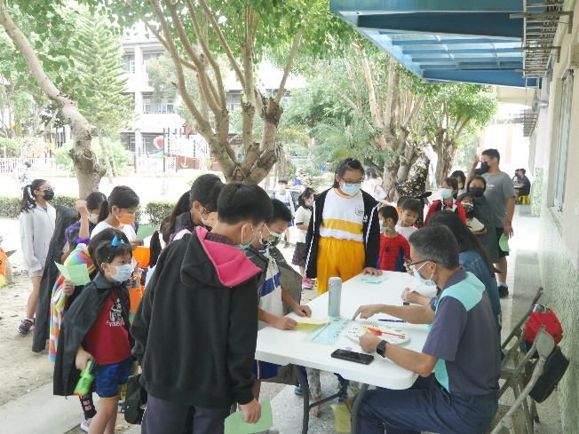 |  | 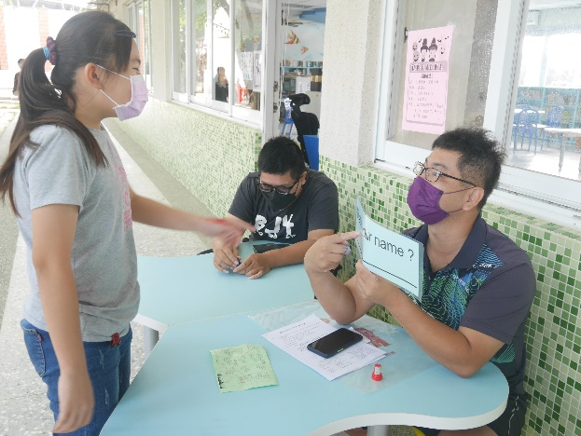
學童進行英語闖關走秀 |  | 學童進行英語闖關走秀
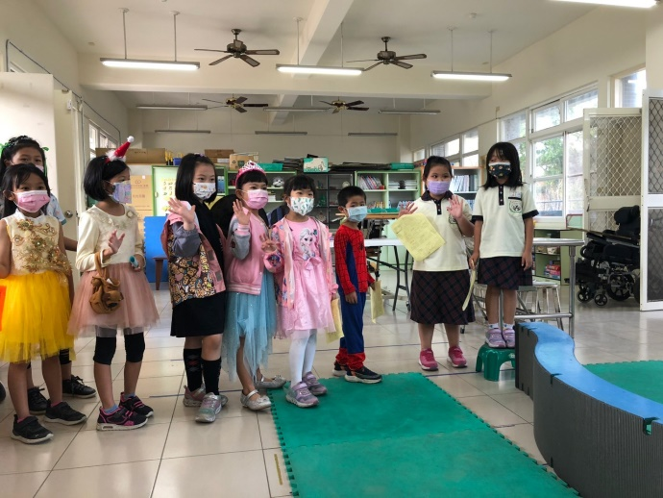 |  | 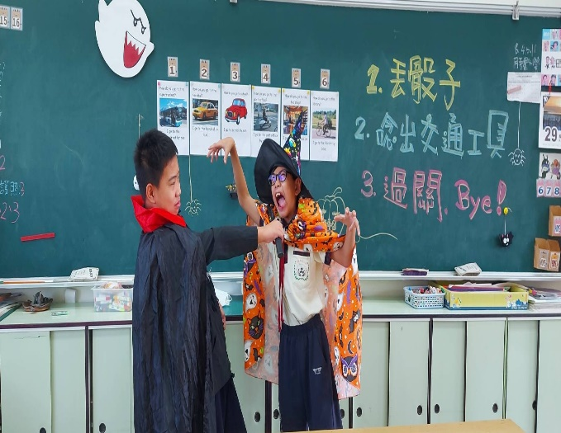
學童進行英語闖關走秀 |  | 學童進行英語闖關走秀
(表格不夠，請自行增列）

